.PRODUCTO | CLAVE | DESCRIPCION | P. UNITARIO
 | BARI | Acabado: Pintura electrostática  Material: Acero , Capacidad: 3 adultos  Colores: Amplia Variedad  Anclaje: Atornillar, ahogar en cemento ó movible  Medidas : Alto: 550 mm., Largo: 1600 mm.  Ancho: 620 mm. Asiento: Largo: 475 mm. | 5,130.00
 | BARI 2 | Acabado: Pintura electrostática  Material: Acero, Capacidad: 5 adultos  Colores: Amplia Variedad  Anclaje: Atornillar, ahogar en cemento ó movible  Medidas : Alto: 550 mm., Largo: 1750 mm.  Ancho: 620 mm. Asiento: Largo: 475 mm. | 5,650.00
 | VENECIA | Acabado: Pintura electrostática  Material: Acero , Capacidad: 5 adultos  Colores: Amplia Variedad  Anclaje: Atornillar, ahogar en cemento ó movible  Medidas : Alto: 850 mm., Largo: 2000 mm.  Alto: 650 mm. | 7,920.00
 | VENECIA  INFANTIL | Acabado: Pintura electrostática  Material: Acero, Capacidad: 5 adultos  Colores: Amplia Variedad  Anclaje: Atornillar, ahogar en cemento ó movible  Medidas : Alto: 560 mm., Largo: 1500 mm.  Ancho: 600 mm. | 4,200.00
 | ROMA | Acabado: Pintura electrostática  Material: Acero, Capacidad: 2 adultos  Colores: Amplia Variedad  Anclaje: Atornillar, ahogar en cemento ó movible  Medidas : Alto: 740 mm., Largo: 1100 mm.  Ancho: 715 mm. | 4,100.00
 | SILLA ROMA | Acabado: Pintura electrostática  Material: Acero, Capacidad: 2 adultos  Colores: Amplia Variedad  Anclaje: Atornillar, ahogar en cemento ó movible  Medidas : Alto: 740 mm., Largo: 600 mm.  Ancho: 715 mm. | 3,300.00

.PRODUCTO | CLAVE | DESCRIPCION | P. UNITARIO
 | GENOVA | Acabado: Pintura electrostática.  Material: Acero, Capacidad: 3 adultos  Colores: Amplia Variedad  Anclaje: Atornillar, ahogar en cemento ó movible  Medidas : Alto: 900 mm., Largo: 1600 mm.  Alto: 750 mm. | 5,350.00
 | URBANI 1 | Acabado: Pintura electrostática  Material: Acero, Capacidad: 4 adultos  Colores: Amplia Variedad  Anclaje: Atornillar, ahogar en cemento ó movible  Medidas : Alto: 895 mm., Largo: 1850 mm.  Ancho: 600 mm. | 4,772.00
 | URBANI 3 | Acabado: Pintura electrostática  Material: Acero , Capacidad: 2 a 3 adultos  Colores: Amplia Variedad  Anclaje: Atornillar, ahogar en cemento ó movible  Medidas : Alto: 400 mm., Largo: 1200 mm.  Ancho: 460 mm. | 4,150.00
 | URBANI 4 | Acabado: Pintura electrostática  Material: Acero , Capacidad: 2 a 3 adultos  Colores: Amplia Variedad  Anclaje: Atornillar, ahogar en cemento ó movible  Medidas : Alto: 760 mm., Largo: 1200 mm.  Ancho: 350 mm. | 4,650.00
 | URBANI 5 | Acabado: Pintura electrostática  Material: Acero , Capacidad: 4 adultos  Colores: Amplia Variedad  Anclaje: Atornillar, ahogar en cemento ó movible  Medidas : Alto: 900 mm., Largo: 2400 mm.  Ancho: 550 mm. | 6,400.00
 | URBANI 6 | Acabado: Pintura electrostática  Material: Acero , Capacidad: 4 adultos  Colores: Amplia Variedad  Anclaje: Atornillar, ahogar en cemento ó movible  Medidas :  Alto: 900 mm.  Largo: 2700 mm.  Ancho: 550 mm. | 7,450.00

.PRODUCTO | CLAVE | DESCRIPCION | P. UNITARIO
 | URBANI 7 | Acabado: Pintura electrostática  Material: Acero , Capacidad: 4 adultos  Colores: Amplia Variedad  Anclaje: Atornillar, ahogar en cemento ó movible  Medidas : Alto: 780 mm., Largo: 2000 mm.  Ancho: 610 mm. | 6,400.00
 | URBANI 8 | Acabado: Pintura electrostática  Material: Acero , Capacidad: 4 adultos  Colores: Amplia Variedad  Anclaje: Atornillar, ahogar en cemento ó movible  Medidas : Alto: 830 mm., Largo: 1760 mm.  Ancho: 700 mm. | 5,820.00
 | LUCCA 1 | Acabado: Pintura electrostática  Material: Acero, Capacidad: 5 adultos  Colores: Amplia Variedad  Anclaje: Atornillar, ahogar en cemento ó movible  Medidas : Alto: 420 mm., Largo: 2250 mm.  Alto: 420 mm. | 9,750.00
 | LISBOA 1 | Acabado: Pintura electrostática  Material: Acero, Capacidad: 5 adultos  Colores: Amplia Variedad  Anclaje: Atornillar, ahogar en cemento ó movible  Medidas : Alto: 430 mm. Largo: 2000 mm.  Ancho: 470 mm. | 3,200.00
 | LUNE 1 | Acabado: Pintura electrostática  Material: Acero, Capacidad: 2 a 3 adultos  Colores: Amplia Variedad  Anclaje: Atornillar, ahogar en cemento ó movible  Medidas : Alto: 475 mm., Largo: 1200 mm.  Ancho: 640 mm. | 4,109.00
 | LUNE 2 | Acabado: Pintura electrostática  Material: Acero , Capacidad: 2 a 3 adultos  Colores: Amplia Variedad  Anclaje: Atornillar, ahogar en cemento ó movible  Medidas : Alto: 800 mm., Largo: 1200 mm.  Ancho: 710 mm. | 5,765.00
 | ETNA 1 | Acabado: Pintura electrostática  Material: Acero, Capacidad: 5 adultos  Colores: Amplia Variedad  Anclaje: Atornillar, ahogar en cemento ó movible  Medidas : Alto: 710 mm., Largo: 2000 mm.  Ancho: 670 mm.  Asiento : Ancho: 470 mm. | 4,963.00

.PRODUCTO | CLAVE | DESCRIPCION | P. UNITARIO
 | ETNA 2 | Acabado: Pintura electrostática  Material: Acero , Capacidad: 5 adultos  Colores: Amplia Variedad  Anclaje: Atornillar, ahogar en cemento ó movible  Medidas : Alto: 900 mm., Largo: 2000 mm.  Ancho: 600 mm. | 7,786.00
 | VIA 1 | Acabado: Pintura electrostática  Material: Acero , Capacidad: 5 adultos  Colores: Amplia Variedad  Anclaje: Atornillar, ahogar en cemento ó movible  Medidas : Alto: 710 mm., Largo: 2000 mm.  Ancho: 660 mm. | 5,121.00
 | VIA 2 | Acabado: Pintura electrostática  Material: Acero , Capacidad: 5 adultos  Colores: Amplia Variedad  Anclaje: Atornillar, ahogar en cemento ó movible  Medidas : Alto: 820 mm., Largo: 2000 mm.  Ancho: 550 mm. | 7,713.00
 | VIA 3 | Acabado: Pintura electrostática  Material: Acero , Capacidad: 5 adultos  Colores: Amplia Variedad  Anclaje: Atornillar, ahogar en cemento ó movible  Medidas : Alto: 880 mm., Largo: 2000 mm.  Ancho: 620 mm. | 7,001.00
 | TURIN 1 | Acabado: Pintura electrostática  Material: Acero , Capacidad: 5 adultos  Colores: Amplia Variedad  Anclaje: Atornillar, ahogar en cemento ó movible  Medidas : Alto: 600 mm., Largo: 2000 mm.  Ancho: 650 mm. | 4,737.00
 | TURIN 2 | Acabado: Pintura electrostática  Material: Acero , Capacidad: 5 adultos  Colores: Amplia Variedad  Anclaje: Atornillar, ahogar en cemento ó movible  Medidas : Alto: 875 mm., Largo: 2000 mm.  Ancho: 700 mm. | 7,262.00
 | IN ON | Acabado: Pintura electrostática  Material: Acero , Capacidad: 3 adultos  Colores: Amplia Variedad  Anclaje: Atornillar, ahogar en cemento ó movible  Medidas : Alto: 490 mm., Largo: 1800 mm.  Ancho: 700 mm. | 5,265.00

.PRODUCTO | CLAVE | DESCRIPCION | P. UNITARIO
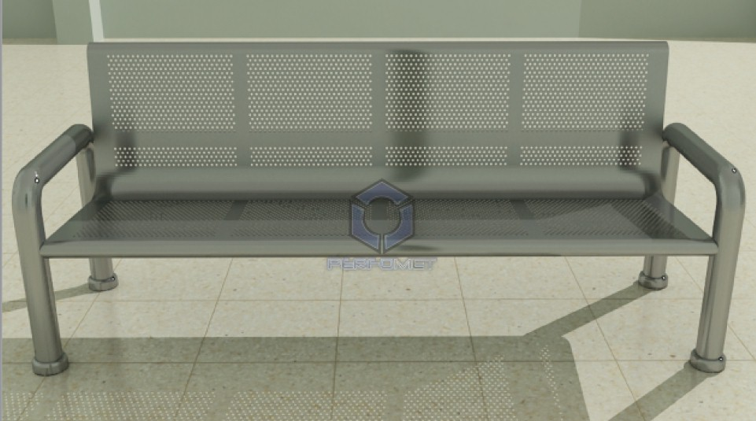 | COL100 | Acabado: Pintura electrostática.  Material: Acero, Capacidad: 3 adultos  Colores: Amplia Variedad  Anclaje: Atornillar, ahogar en cemento ó movible  Medidas : Alto: 900 mm., Largo: 1600 mm.  Alto: 700 mm. | 5,450.00
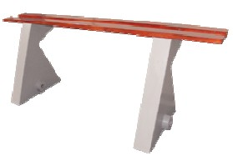 | BANCA PIC NIC | FABRICADA EN POLIETILENO DE MEDIA DENSIDAD PARA ANCLAJE EN EL PISO  CON LISTONES DE MADERA BARNIZADA  CAPACIDAD 5 PERSONAS  COLOR: GRIS CLARO  LARGO: 200.0 cm. ANCHO: 58.0 cm.  ALTO: 76.0 cm. | 3,090.00
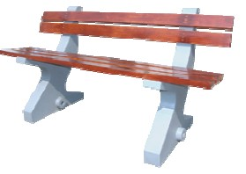 | BANCA PASEO | FABRICADA EN POLIETILENO DE MEDIA DENSIDAD PARA ANCLAJE EN EL PISO  CON LISTONES DE MADERA BARNIZADA  CAPACIDAD 5 PERSONAS CON RESPALDO  COLOR: GRIS CLARO  LARGO: 200.0 cm. ANCHO: 58.0 cm.  ALTO: 114.0 cm. | 6,513.00
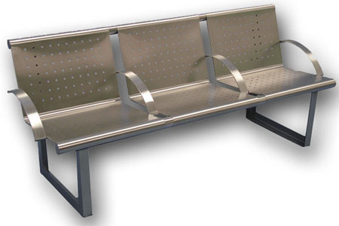 | BANCA BARCELONA | Fabricada en acero inoxidable pulido  Capacidad: 2 a 5 adultos  Para Atornillar ó movible  Medidas :  115 x 60 x 79 cms.  175 x 60 x 79 cms.  235 x 60 x 79 cms.  295 x 60 x 79 cms.  Agregar por cada descansabrazo  Agregar por tapas para patas de lamina  Agregar por tapas para patas de acero | 7,670.00  9,500.00  12,990.00  14,990.00  195.00  1,329.00  1,672.00
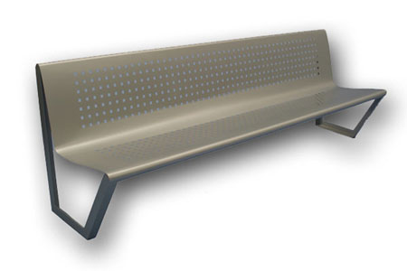 | BANCA BERLIN | Fabricada en acero inoxidable pulido  Capacidad: 3 adultos  Para Atornillar  Medidas :  175 x 60 x 79 cms | 9,870.00
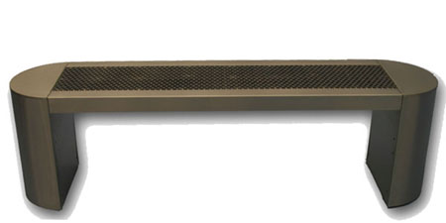 | BANCA FLOREN  CIA | Fabricada en acero inoxidable pulido  Capacidad: 3 – 4 adultos  Para Atornillar ó movible  Medidas :  175 x40 x 50 cms  200 x 40 x 50 cms | 7,140.00  7,640.00
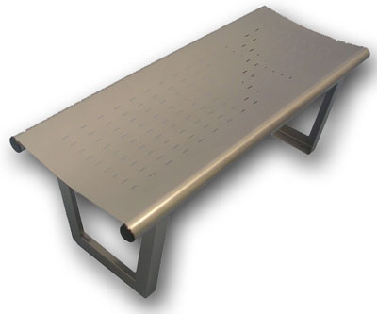 | BANCA SEVILLA | Fabricada en acero inoxidable pulido  Capacidad: 2 - 3 adultos  Para Atornillar ó movible  Medidas :  125 cms  175 cms  Agregar por tapas para patas de lamina  Agregar por tapas para patas de acero | 5,285.00  5,970.00  820.00  864.00

Notas Generales :

Precios: En moneda nacional.
Precios sujetos a cambio sin previo aviso
Precios no incluye 16 % de IVA

Tiempo de entrega: Sujeto a existencia en almacén, en caso de agotarse de 10 a 15 días.

Garantia: Un año contra defectos de fabricación.

Forma de pago: Anticipado de haber en existencia, en caso contrario 50% al pedido y
50% a la notificación de terminado para su envío.

Envio: Dentro del área metropolitana se envía sin costo a domicilio, Envío foráneo, se
envía en la modalidad de flete consolidado por cobrar, a través de fletera de su
preferencia

En espera de sus gentiles comentarios, me reitero a sus ordenes.

Atentamente

Alberto Zayas H.
email: masinfo@hws.com.mx
TEL. 01-55-2098-4226
www.cibertienda.com.mx

